**Modelo de Sistema Escolar**

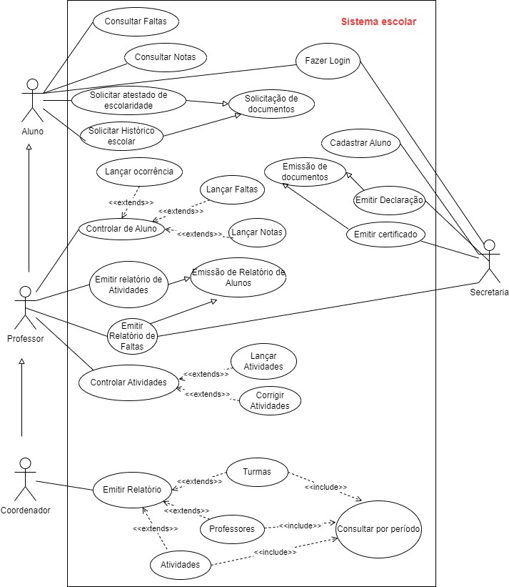

• Baseado no diagrama acima crie as ações deste sistema relacionando ao ator.

# ALUNO

* Consultar faltas;
* Fazer Login;
* Pode solicitar documentos sendo atestado de escolaridade ou Histórico escolar;
* Consultar notas.

# PROFESSOR

* Controlar aluno (Lançar ocorrências,Lançar Faltas, Lançar Notas);
* Herda ações do Aluno;
* Emitir relatório de atividades;
* Emitir relatório de faltas;
* Lançar atividades;
* Corrigir atividades;
* Lançar notas.

# 

# SECRETARIA

* Cadastrar aluno;
* Emitir documentos (declaração e certificado);
* Solicitar documentos;
* Emitir relatórios de alunos.
* Fazer login

# COORDENADOR

* Emitir relatórios (relacionados a turmas, professores e atividades);
* Herda ações do Professor;
* Consultar por período.

* Marque V ou F para as afirmações a seguir:

|  |  |  |
| --- | --- | --- |
| • | Somente os atores aluno e secretaria fazem login. | (F) |
| • | É correto afirmar que neste sistema todos os usuários são obrigados à fazer login. | (V) |
| • | O ator secretaria herda a ação de emitir relatório de faltas de alunos do ator professor. | (F) |
| • | A ação de controlar aluno possuir 3 opções de ações. | (V) |
| • | A ação de emitir relatório feita pelo coordenador possui 3 casos de usos, mas estes estão condicionados à uma consulta por período. | (V) |
| • | O ator aluno pode consultar faltas, mas o ator professor não. | (F) |
| • | A secretaria pode emitir dois tipos de documentos, declaração e certificado. | (V) |
| • | É correto afirmar que o ator professor só poderá lançar notas após lançar faltas. | (F) |
| • | O relatório de atividades também pode ser emitido pelo ator secretaria. | (F) |
| • | O ator coordenador herda as ações do ator professor e por isso podemos afirmar que ele pode consultar notas. | (V) |